

**实 验 报 告**

（2019 / 2020 学年 第 二 学期）

|  |  |  |  |  |  |  |
| --- | --- | --- | --- | --- | --- | --- |
| 课程名称 | 计算机网络 | | | | | |
| 实验名称 | Web服务器及EFTP服务器搭建与配置实验 | | | | | |
| 实验时间 | 2020 | 年 | 6 | 月 | 13 | 日 |
| 指导单位 | 自动化学院、人工智能学院 | | | | | |
| 指导教师 | 范保杰 | | | | | |

|  |  |  |  |
| --- | --- | --- | --- |
| 学生姓名 | 陈力 | 班级学号 | B17050322 |
| 学院(系) | 自动化、人工智能学院 | 专 业 | 自动化 |

web服务器及FTP服务器搭建与配置实验

一、 实验目的

1. 掌握利用IIS搭建web服务器的方法。

2. 掌握利用IIS搭建FTP服务器的方法。

二、实验环境

1. 软件环境：Microsoft Windows 操作系统，IIS。

2. 硬件环境：配置网卡的计算机，有网络连接。

三、实验步骤

1. web服务器的搭建

1）打开Internet信息服务(IIS)的万维网服务。

2）建立web站点。

3）配置IP地址和网站路径。

4） 用word做一个网页，保存为htm格式，拷贝至网站目录下（页面的名称可以是index.htm，这时访问不需要输入完整路径，只需要IP地址；若页面名称是其他，则需要输入完整路径：192.168.47.1/实验3.htm）。

5）浏览器中输入IP地址，访问其他同学的网站。

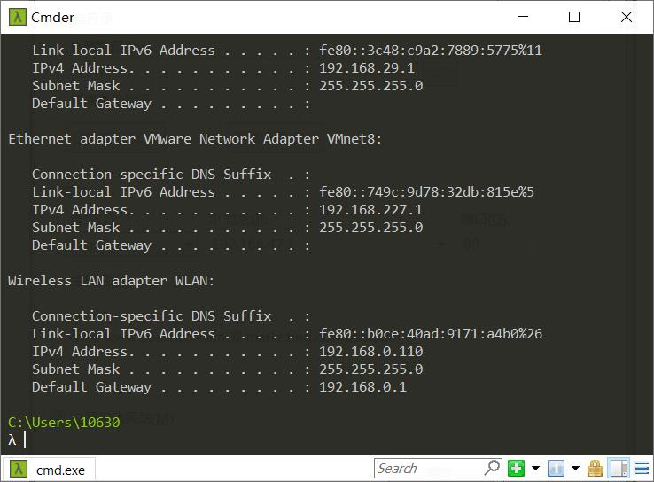

图1.1 通过ipconfig命令查询本地IP

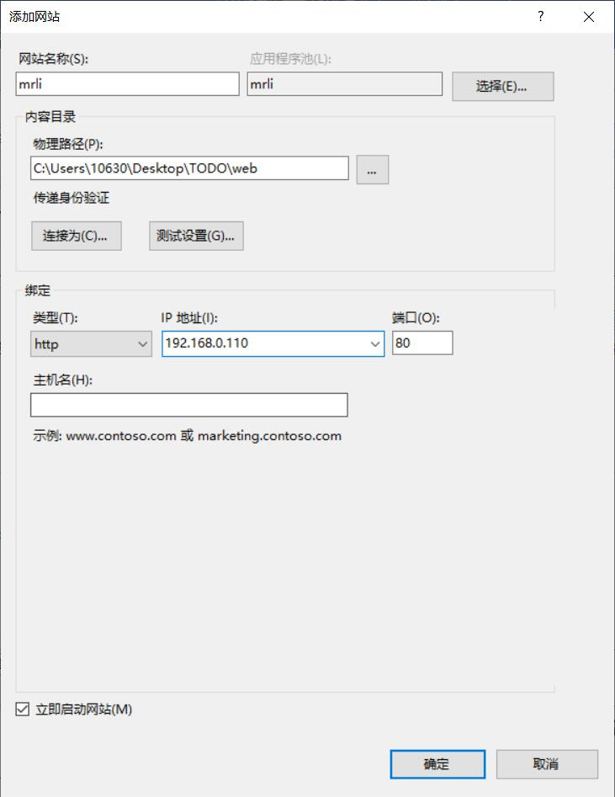

图1.2 配置web站点信息

填入相关配置, 成功配置Web站点后, 可以看到管理界面已经多了mrli的web站点

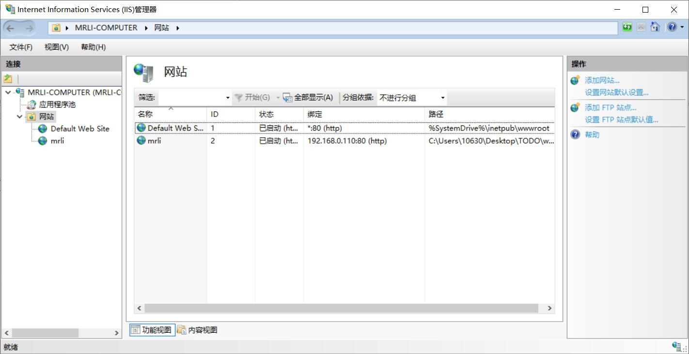

图1.3 web站点管理界面

但是输入网址后显示错误, 显示没有权限。

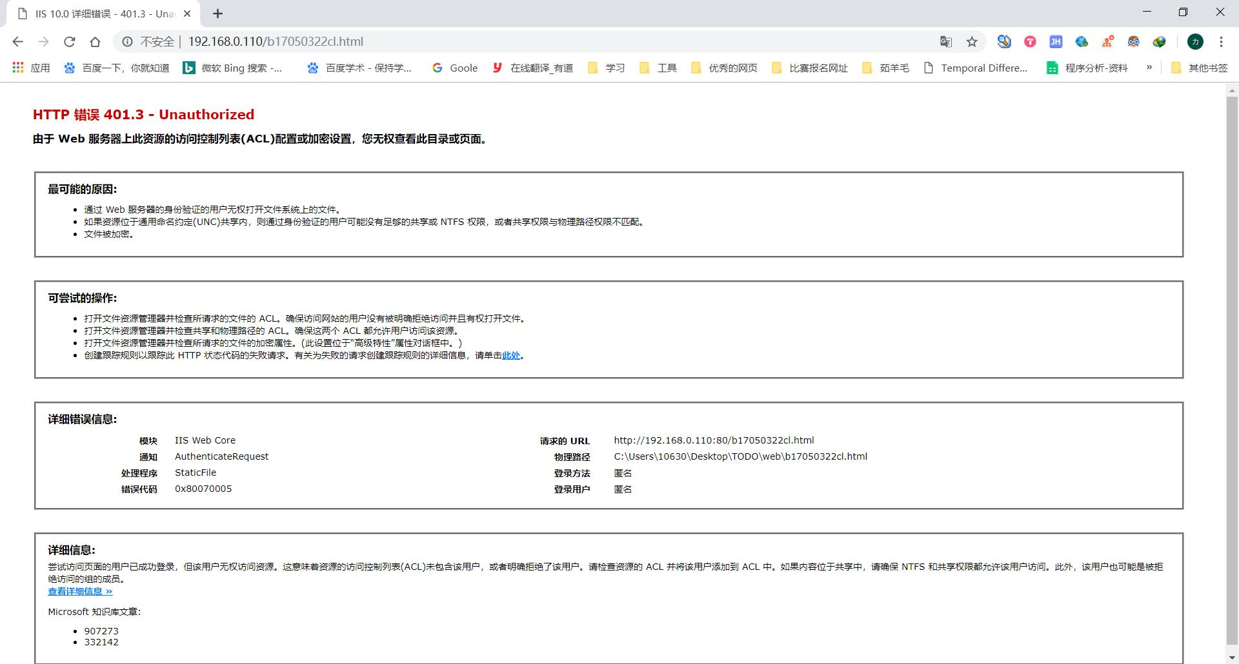

图1.4 报错信息——没有权限

根据报错提示，需要打开目标目录的权限， 此处设置：everyone都可读。

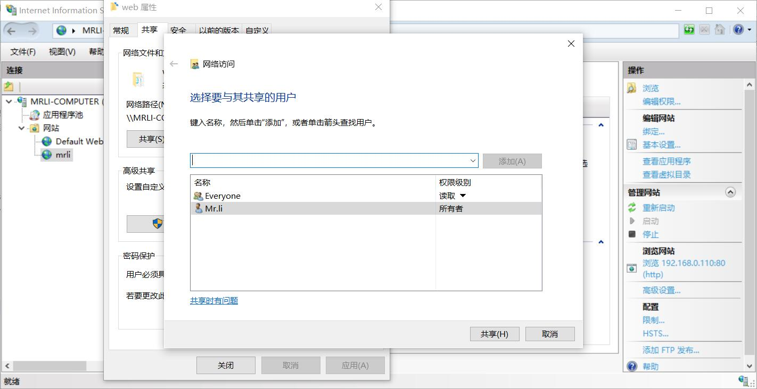

图1.5 配置everyone可读权限

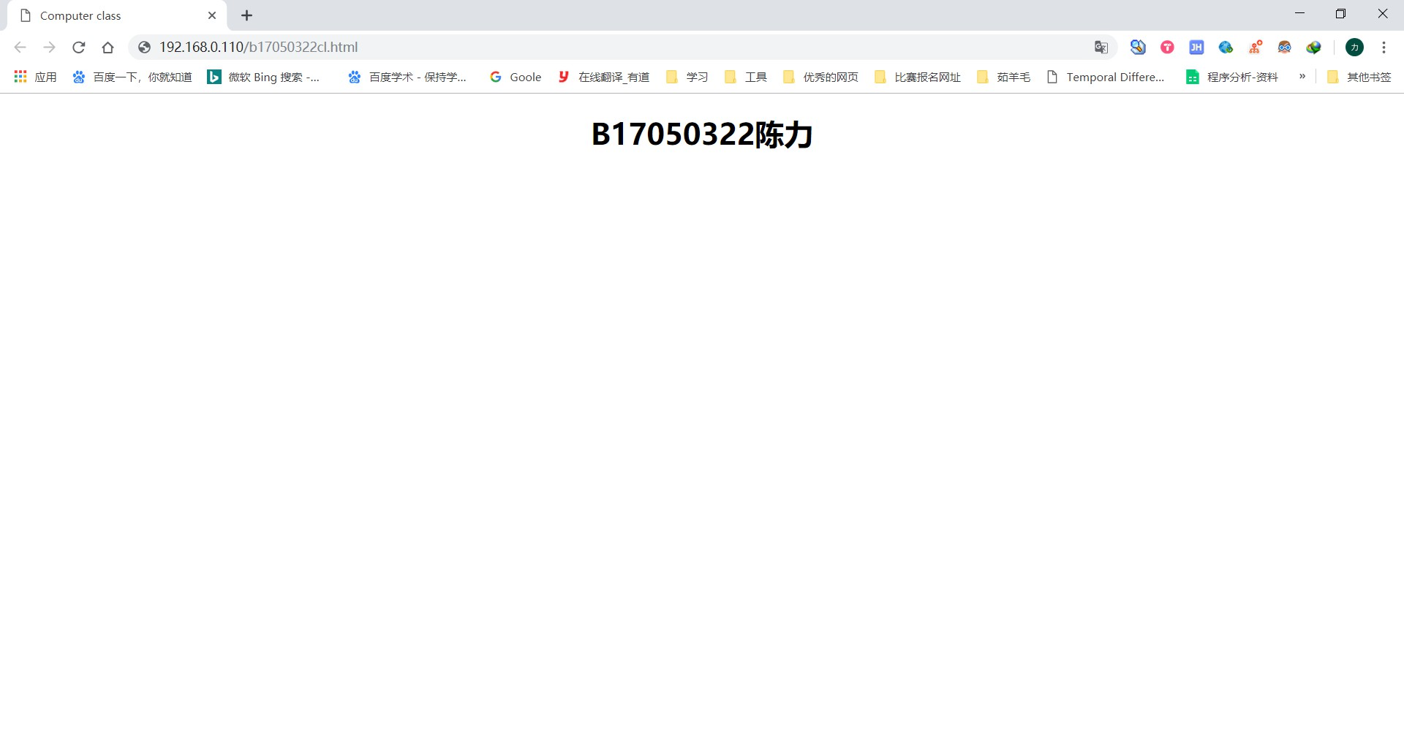

图1.6 成功访问本地web网站

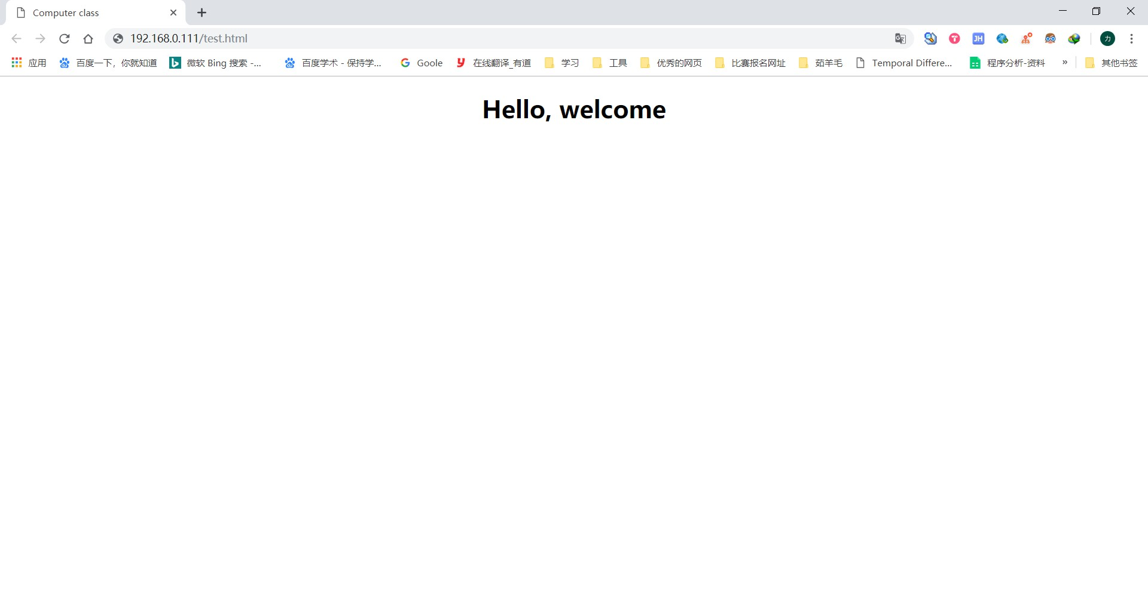

图1.6 成功访问局域网下其他IP的web网站

2. FTP服务器搭建。

1）打开IIS FTP功能。

2）建立FTP站点。

3）设置站点名称，以及物理路径。

4）测试FTP服务器，先在自己计算机上测试自己搭建的FTP服务器，打开CMD，输入ftp IP地址，如ftp 192.168.1.110，之后会提示输入用户名，用户名为anonymous，密码为任意。quit命令可以退出当前FTP服务器。当然，也可以在浏览器中输入<ftp://192.168.1.110>（改成你自己的IP地址）

5）测试连接周围同学搭建的FTP服务器按照前面的方法，连接FTP服务器，成功后，用put命令将当前目录下(CMD刚打开的那个目录)的一个文件传到ftp服务器上：

put test.txt test1.txt

此时，在FTP服务器目录下应该有一个test1.txt文件，用get命令下载test1.txt：

get test1.txt test2.txt此时在当前主机当前目录下(CMD刚打开的那个目录)应该有一个test2.txt文件。

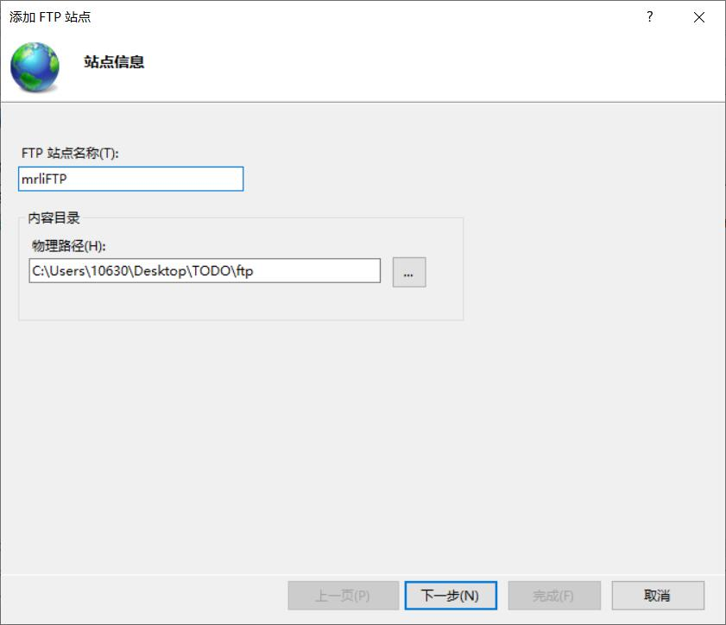

图2.1 配置ftp站点信息

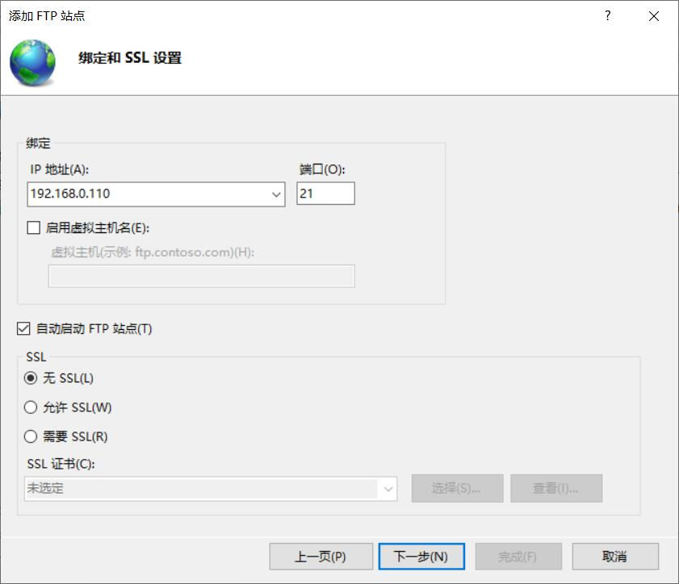

图2.2 绑定IP与设定链接方式

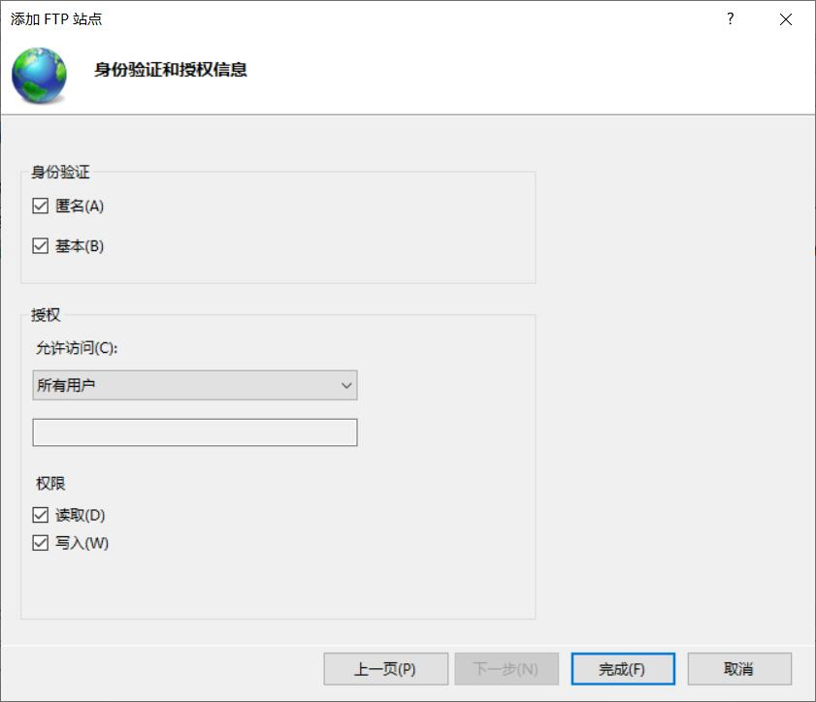

图2.3 设置访问权限

跟创建web站点相同，如果不设置权限则登陆后无法访问挂载目录。

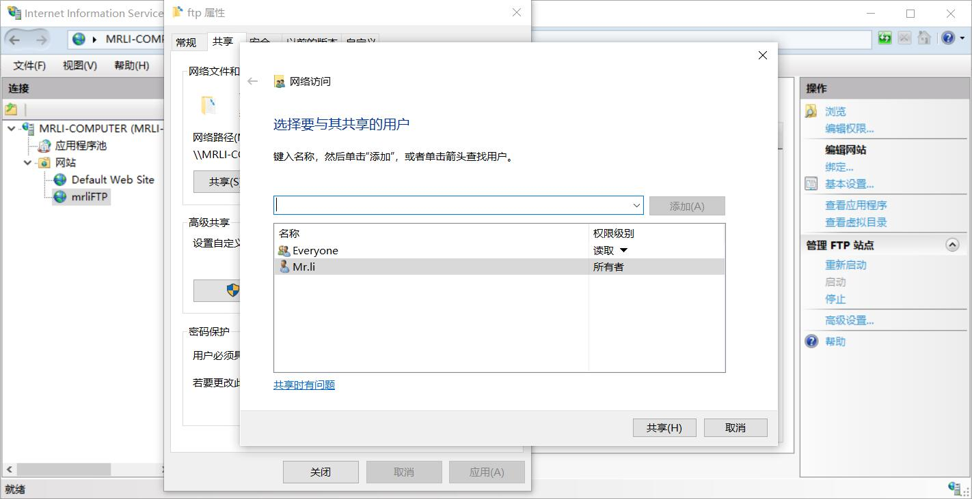

图2.4 设置文件夹权限

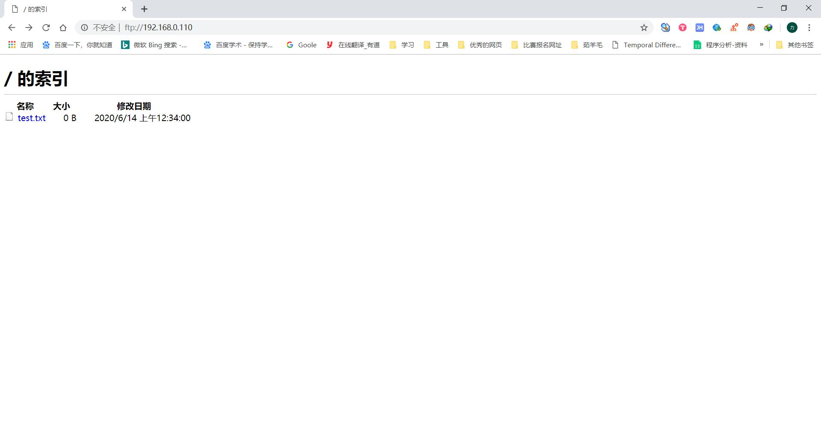

图2.5 访问该ftp站点情况

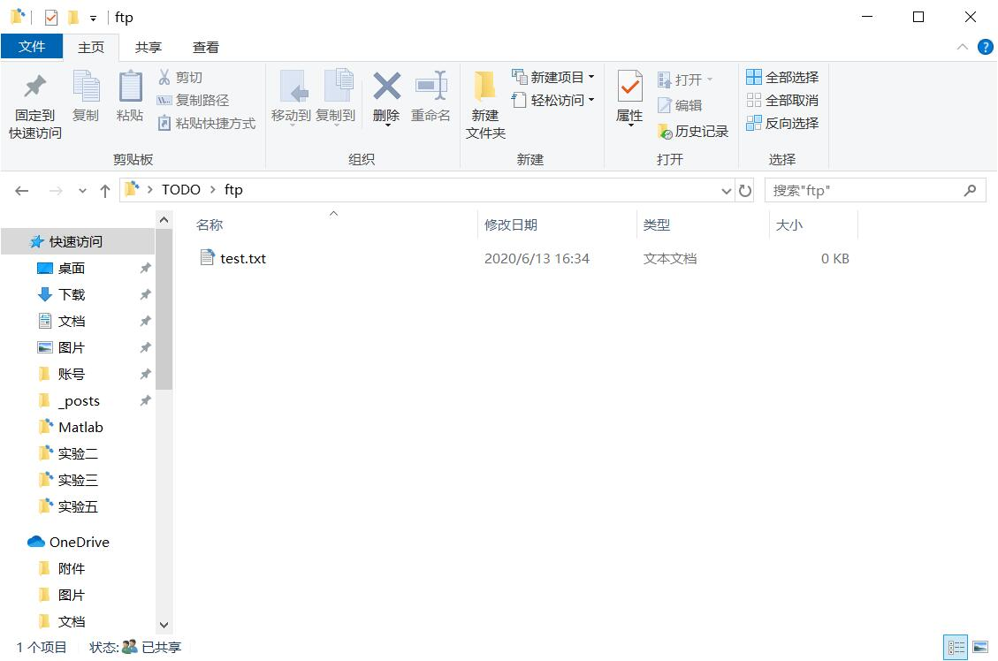

图2.6 ftp挂载目录

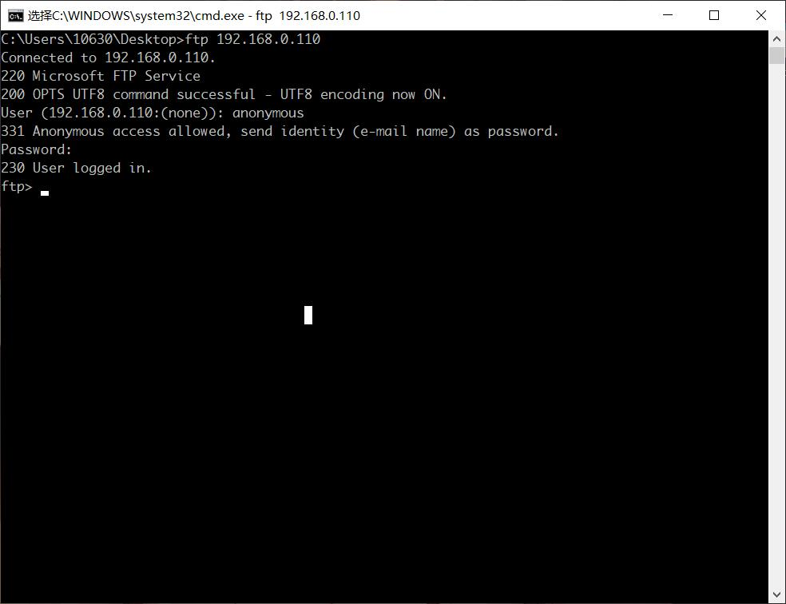

图2.6 命令行登录ftp

由于在家一人完成，没有其他可搭建ftp服务器的设备，因此无法获得put上传到其他ftp服务器的结果。下图为通过get获得本机ftp服务器挂载目录下的文件test.txt保存到当前目录C:\Users\10630\Desktop即桌面并另存为 download.txt。

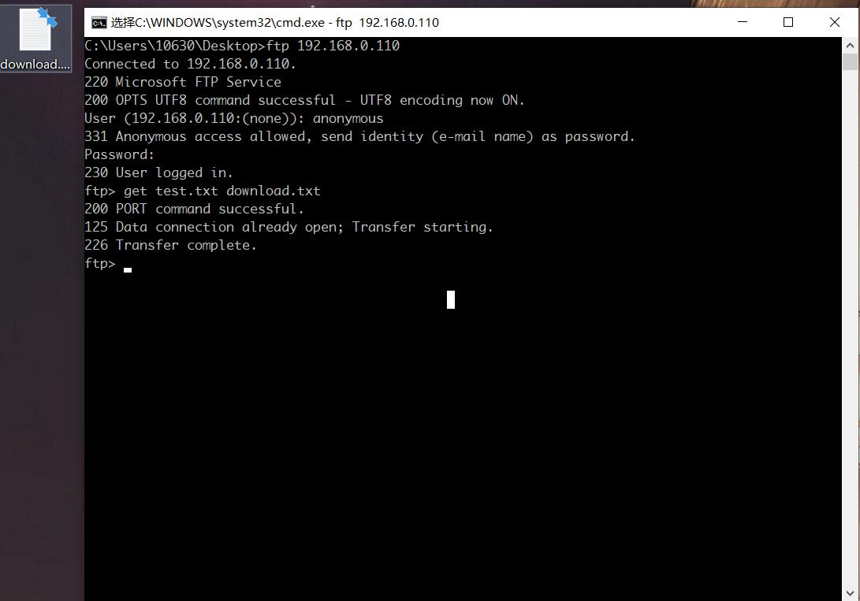

图2.7 使用get方法从ftp上下载文件

四、实验小结

在这次实验中，我们建立了Web服务器和FTP服务器，懂得了如何利用IIS搭建web服务器和FTP服务器的方法。同时也尝试了通过命令行窗口对FTP服务器上的文件进行上传和下载。

通过这次实验，让我更好地学习到计算机网络的知识和了解计算机网络的用途。